FICHA DE ACTIVIDAD

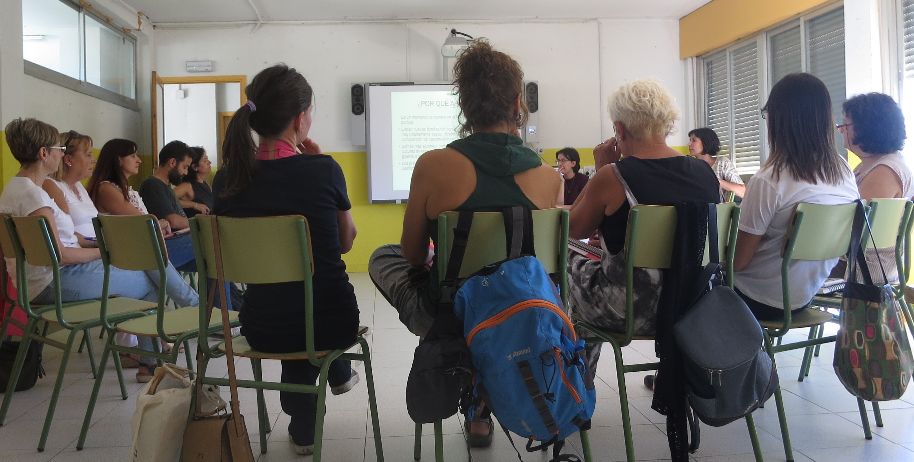

FECHA: 11/09/2010

LUGAR: Aula Villarriba. CEIP Manuel Núñez de Arenas

TIPO DE ACTIVIDAD: Sesión inicial con el claustro

A CARGO DE: Equipo de mediación

ASISTENTES: 16 personas

COMPOSICIÓN:
14 mujeres / 2 hombres
13 maestros / 1 madre / 2 mediadoras
16 payos autóctonos

CONTENIDO:
Primera toma de contacto del equipo del proyecto con el claustro

RESULTADOS / VALORACIÓN:
Mucha receptividad: es el momento perfecto para un proyecto como este
Mucho interés en las actividades y en el seminario continuado sobre género desde una perspectiva poscolonial
Compromiso de elabrar un sociograma a principio y fin de curso en cada aula teniendo en cuenta las variables de género y étnicas

